**Сценарий занятия, посвященного снятию блокады Ленинграда и Ленинградской области 27 января 1944 года.**

***Цель***− в интересной форме напомнить современной молодежи об основных событиях и Героях Великой Отечественной войны.

**Ведущий 1**: Петербург — один из красивейших городов мира. Недаром его называют Северной Венецией.

**Ведущий 2**: Но у этого города есть и другое имя — Ленинград. Оно сохранилось в памяти народа как символ стойкости, непокорённости.

**Ведущий 1**: Сегодня мы проводим наше занятие по заранее спланированному маршруту, каждая точка которого задана в виде головоломки или задания, посвященной снятию блокады Ленинграда и Ленинградской области 27 января 1944 года.

**Ведущий 2**: История человечества не знала такой самоотверженности, такого беспримерного мужества, какие проявили в годы воины и жители блокадного Ленинграда. 

**Ведущий 1:** Тебе, Великий город!

**Ведущий 2:**Тебе, Великий Ленинград, посвящается!

**Ведущий 1:** За годы блокады погибло, по разным данным, от 400 тысяч до 1 миллиона человек. Так, на Нюрнбергском процессе фигурировало число 632 тысячи человек. Только 3% из них погибли от бомбёжек и артобстрелов, остальные 97% умерли от голода.

**Ведущий 2:** За время битвы за Ленинград погибло больше людей, чем потеряли Англия и США за всё время войны.

*« Объявляется минута молчания». Звучит метроном.*

**Ведущий 1:** Здравствуйте, дорогие друзья. Мы рады приветствовать Вас на игре «Блокадный Ленинград». 27 января – День воинской славы России, день полного освобождения Ленинграда от фашистской блокады (1944 год).

**Ведущий** **2**. Санкт-Петербург — один из красивейших городов мира. Недаром его называют Северной Венецией.

Но у этого города есть и другое имя — Ленинград. Оно сохранилось в памяти народа как символ стойкости, непокорённости.

С начала Великой Отечественной войны в городе было объявлено военное положение. 10 июня 1941 г. немецко-фашистские войска вошли на территорию Ленинградской области, а 8 сентября 1941 г. немецкие, финские и испанские армии отрезали город от суши, прекратилось сухопутное сообщение Ленинграда с Большой землей. Началась блокада.

История человечества не знала такой самоотверженности, такого беспримерного мужества, какие проявили в годы воины и жители блокадного Ленинграда.

Сегодня мы собрались, чтобы соревноваться в знаниях по истории блокады города Ленинграда.

**Ведущий 1:** Дорогие ребята, вот и закончилась наше занятие.

**Ведущий 2:** Спасибо всем огромное за участие в нашей игре, до новых встреч.

**«Шифровка»**

Вы попадаете в ряды РККА в начале осени 1941 года, в районе Новгорода. Вы случайным образом перехватываете секретную шифровку с указанием населенного пункта, в котором немецкое командование планирует разместить артиллерийские батареи. Ваша задача как можно быстрее расшифровать этот населенный пункт.

Расшифруйте сообщение:



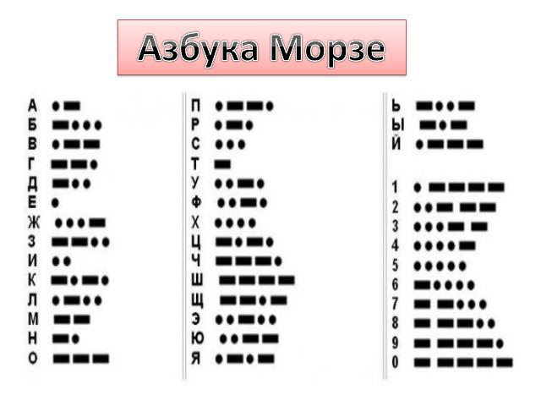

0-1 минута - 5 баллов

1-2 минуты - 4 балла

2-3 минуты – 3 балла

3-4 минуты – 2 балла

4-5 минут – 1 балл

**Ответ: Дубровка +1 балл если будет дан ответ какое название среди солдат получило это место.**

**2 точка.**

**«Блокада в именах и географических названиях»**

1) Назовите имя и фамилию девочки, дневник которой не позволяет забыть ужасы войны

**Ответ: Татьяна Савичева**

2) Через какое озеро действовала «Дорога жизни»?

**Ответ: Ладожское**

3) Из какой реки приходилось пить воду ленинградцам во время блокады?

**Ответ: Нева.**

**3 точка.**

**«Что это?»**

1) Что это?

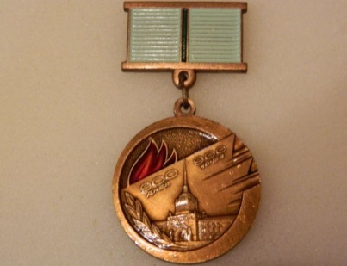

**Ответ: Медаль за «Оборону Ленинграда»**

2) Что было самое опасное во время переправы по озеру?

**Ответ: Постоянные обстрелы самолетами и артиллерией**

3) В январе 1943 года в Ленинград прибыл особый груз для борьбы с грызунами. Что это было?

**Ответ: Дымчатые кошки**

4) Официально известно, что это домашнее животное по кличке Султан, было единственным, которое пережило всю блокаду от начала до конца. Что это было за животное?

**Ответ: собака**

5) Что изображено на фото?

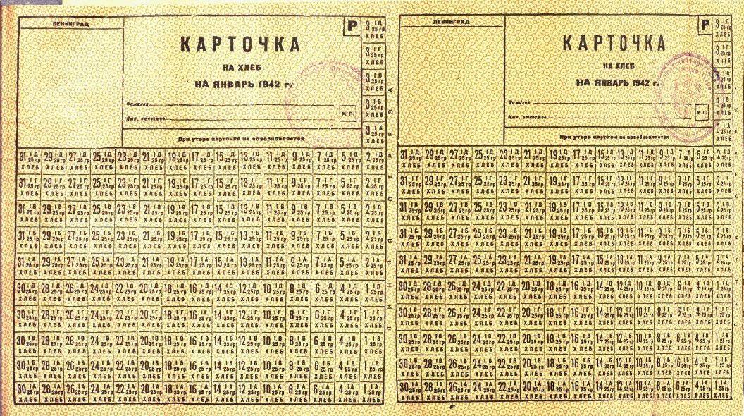

**Ответ: Продовольственные карточки блокадного Ленинграда**

**4 точка.**

**«Фотоблокада»**

1) Как называлась комната, которую немцы вывезли из одного из пригородов Ленинграда?

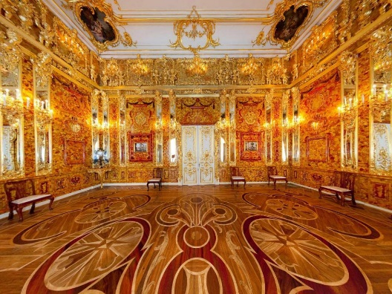 **Ответ: янтарная**

2) Чем занимаются дети на фото?

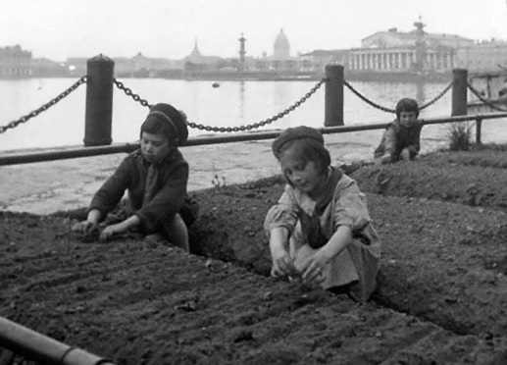

**Ответ: Весной у школьников начиналась "огородная жизнь"**

3) Этот грузовик получил название из-за своей грузоподъемности?

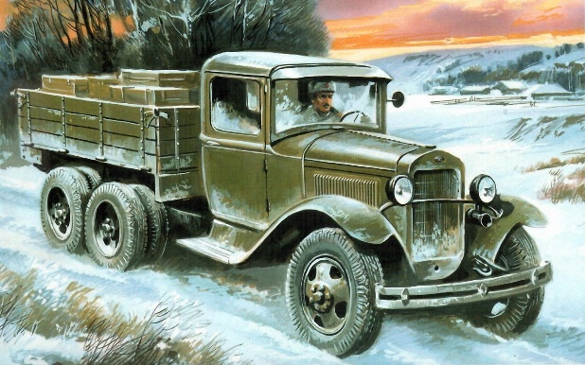 Ответ: Полуторка

4) Как называется этот памятник?

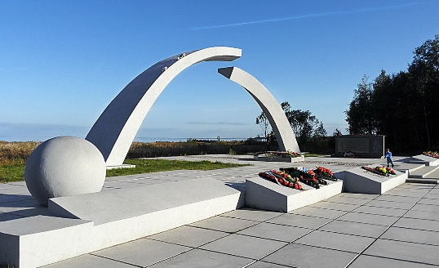 **Ответ: «Разорванное кольцо»**

5) Этот памятник установлен в честь детей города Ленинграда. Как он называется?

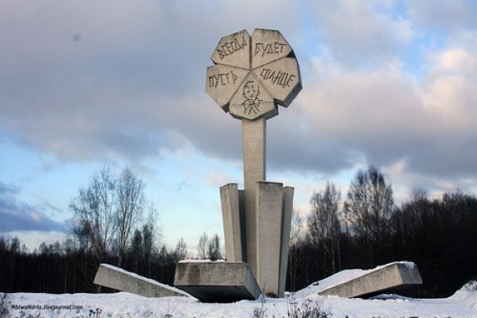 **Ответ: «Цветок жизни»**

**5 точка.**

**«Блокада в цифрах»**

1. Когда была окончательно снята блокада города Ленинграда (дата)?

**Ответ: 27 января 1944**

1. Рецепт блокадного хлеба ?

**Ржаная мука, целлюлоза, опилки, соевая мука, обойная пыль.**

3) Какого числа начала действовать через Ладожское озеро «Дорога жизни»?

**Ответ: с 12 сентября 1941 по март 1943 года**

4) Какой была норма хлеба во время блокады для рабочих и иждивенцев?

**Ответ: рабочим полагалось 250 г, а остальным 125 гр.**

|  |
| --- |
| «Историческая азбука» |
| «Блокада в цифрах» |
| «Что это?» |
| «Фотоблокада» |
| «Шифровка» |
| «Блокада в именах и  географических названиях» |



**«Шифровка»**

В начале осени 1941 года, в районе Новгорода. Вы случайным образом перехватываете секретную шифровку с указанием населенного пункта, в котором немецкое командование планирует разместить артиллерийские батареи. Ваша задача как можно быстрее расшифровать этот населенный пункт.

Расшифруйте сообщение:





0-1 минута - 5 баллов

1-2 минуты - 4 балла

2-3 минуты – 3 балла

3-4 минуты – 2 балла

4-5 минут – 1 балл

**Ответ:**

**«Блокада в именах и географических названиях»**

1) Назовите имя и фамилию девочки, дневник которой не позволяет забыть ужасы войны

**Ответ:**

2) Через какое озеро действовала «Дорога жизни»?

**Ответ:**

3) Из какой реки приходилось пить воду ленинградцам во время блокады?

**Ответ:**

**«Что это?»**

1) Что это?



**Ответ:**

2) Что было самое опасное во время переправы по озеру?

**Ответ:**

3) В январе 1943 года в Ленинград прибыл особый груз для борьбы с грызунами. Что это было?

**Ответ:**

4) Официально известно, что это домашнее животное по кличке Султан, было единственным, которое пережило всю блокаду от начала до конца. Что это было за животное?

**Ответ:**

5) Что изображено на фото?

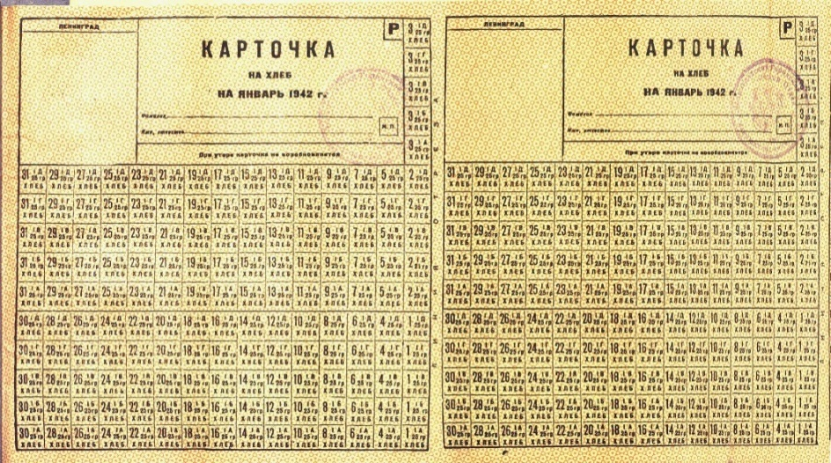

**Ответ:**

**«Фотоблокада»**

1) Как называлась комната, которую немцы вывезли из одно из пригородов Ленинграда?

 **Ответ:**

2) Чем занимаются дети на фото?



**Ответ:**

3) Этот грузовик получил название из-за своей грузоподъемности?

 **Ответ:**

4) Как называется этот памятник?

 **Ответ:**

5) Этот памятник установлен в честь детей города Ленинграда. Как он называется?

 **Ответ:**

**«Блокада в цифрах»**

1. Когда была окончательно снята блокада города Ленинграда (дата)?

**Ответ:**

1. Рецепт блокадного хлеба?

**Ответ:**

3) Какого числа начала действовать через Ладожское озеро «Дорога жизни»?

**Ответ:**

4) Какой была норма хлеба во время блокады для рабочих и иждивенцев?

**Ответ:**